USB设备连接

1.USB设备连接
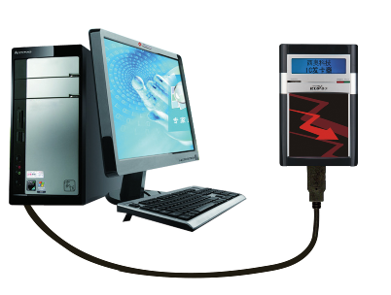

2.USB设备安装使用：
1.将设备用随机USB数据线与电脑USB口连接，设备即通电启动，LCD显示设备名称，型号，设备版本及设备序列号等信息，随即进入工作状态。
2.设备进入工作状态后，系统会提示找到新设备，并提示安装驱动程序。
3.指定设备驱动程序位置，按照提示安装完毕后即可开始使用。在设备管理器中可以看到新增加一个“外部接口”。此时即可正常使用。

3.USB设备软件连接注意事项
1.进入‘设备管理’中，在设备列表中右键添加
2.添加选择对应的设备类型，通讯方式选择‘USB通讯’，机号出厂默认为1号机，必须对应填入物理机号才能正常连接，物理机号要在连接上设备后通过‘更改机号’进行更改。（210读卡器设备在连接到电脑通电长鸣时显示参数的时候会显示机号）
3.‘读取参数’和‘在线检查’可以查看该设备的连接状态。

